PAL3 Curio Walkthrough

# 02-三彩骆驼

　　九龙坡→小木屋壹层→山洞

　　如图：

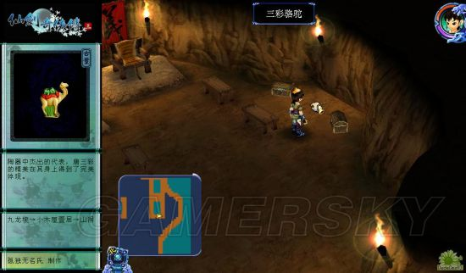

# 03-鸭嘴形柄漆盒

　　蓬莱地下迷宫

　　如图：

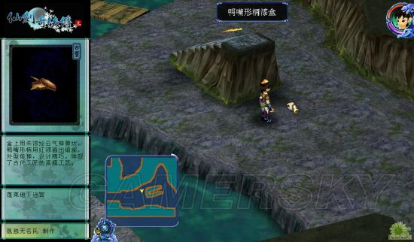

# 04-玉蝉出牙环

　　唐家堡→花楹事件

　　①事件中不要打断时间棒

　　②鉴定游戏中要获得赝品

　　③无法在当铺收购

　　如图：

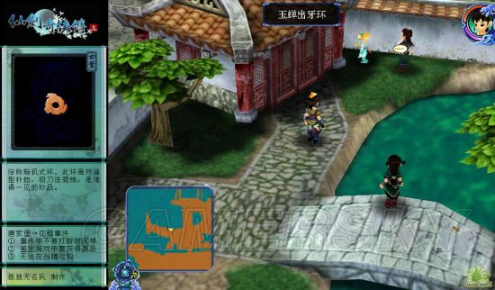

# 05-鎏金银铜马

　　唐家堡→演武堂

　　如图：

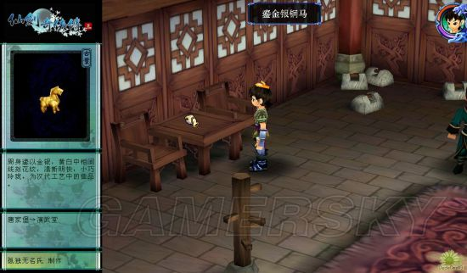

# 06-绿釉陶水榭

　　德阳→豪华民居乙

　　如图：

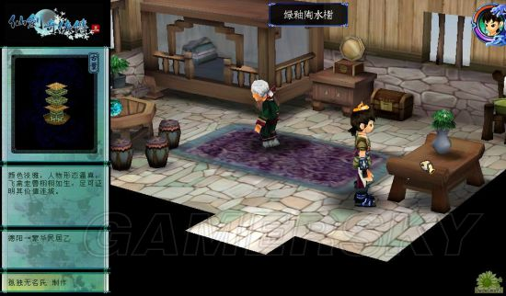

# 07-白釉瓷围棋盘

　　霹雳堂东部

　　如图：

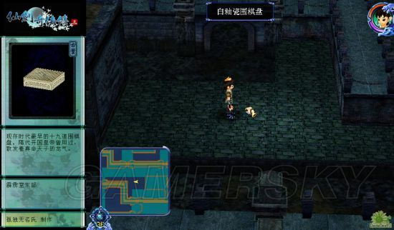

# 08-玉制辟邪

　　安宁村→万家卧室

　　①从古藤林找回土灵珠后

　　如图：

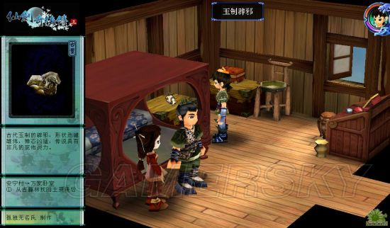

# 09-白釉烛台

　　安宁村→古董摊事件

　　①从古藤林找回土灵珠后

　　②鉴定游戏中要获得赝品

　　③无法在当铺收购

　　如图：

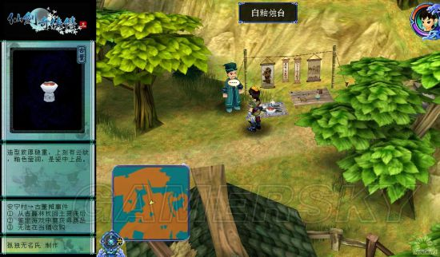

# 10-白瓷长颈瓶

　　宾化→雷鸣赌坊小赌厅

　　①去雷州前在唐家堡码头与长卿的对话选“否”

　　②可学会御剑飞行后再取

　　如图：

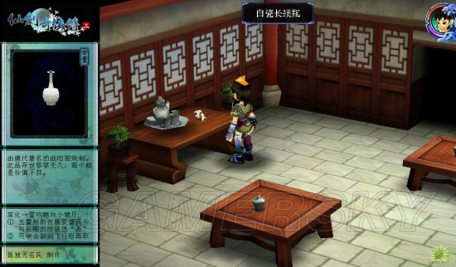

# 11-玉双龙首璜

　　雷州→古董摊龙葵事件

　　①打完苍萤，天亮后

　　②鉴定游戏中要获得赝品

　　③无法在当铺收购

　　如图：

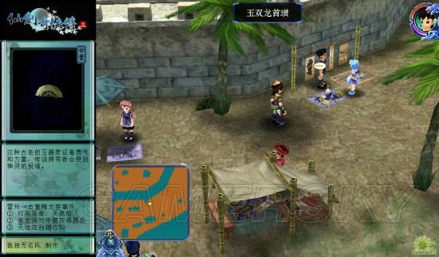

# 12-观音坐像

　　神界天门

　　①在神树陆层触发剧情后便无法返回，错过则只能在当铺收购

　　如图：

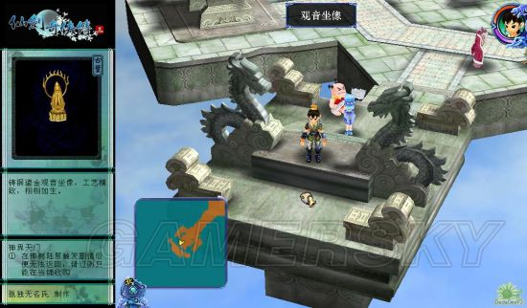

# 13-玉三孔铲

　　神树叁层

　　①在神树陆层触发剧情后便无法返回，错过则只能在当铺收购

　　如图：

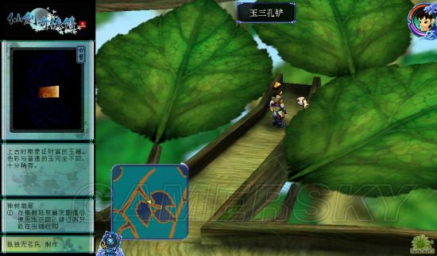

# 14-兽首玛瑙杯

　　神树贰层

　　①在神树陆层触发剧情后便无法返回，错过则只能在当铺收购

　　如图：

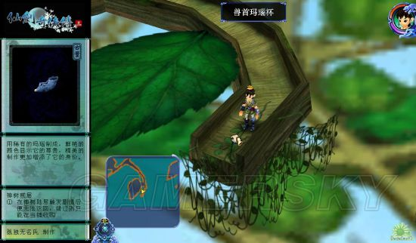

# 15-三彩狮子

　　九龙坡

　　①从神树回到蜀山后

　　②可学会御剑飞行后再取

　　③队伍中要有长卿

　　如图：

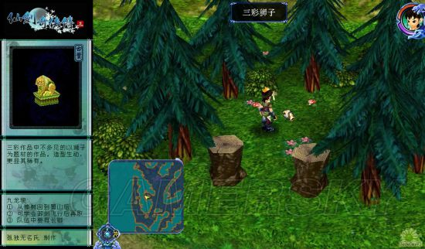

# 16-编磬

　　蛮州

　　如图：

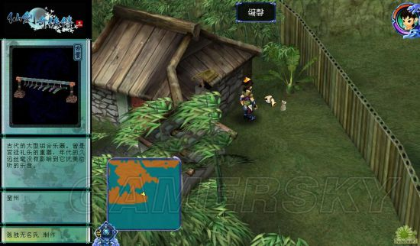

# 17-王献之真迹

　　灵山仙人洞叁层

　　如图：

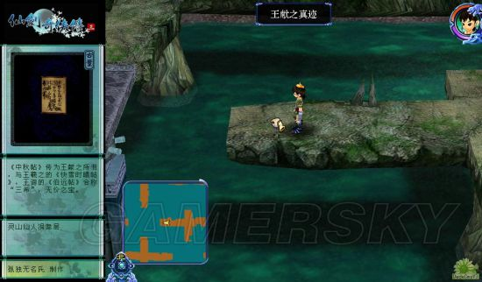

# 18-洛神赋图

　　古城镇→任客居→客房乙

　　如图：

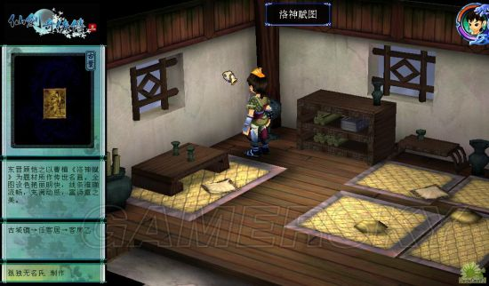

# 19-兽面纹爵

　　古城镇→古董摊花楹事件

　　①鉴定游戏中要获得赝品

　　②无法在当铺收购

　　如图：

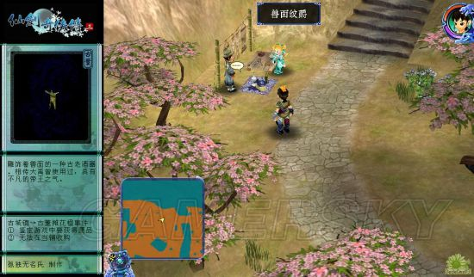

# 20-蟠纹古镜

　　古城镇→古董摊花楹事件

　　①鉴定游戏中要获得兽面纹爵赝品

　　②无法在当铺收购

　　如图：

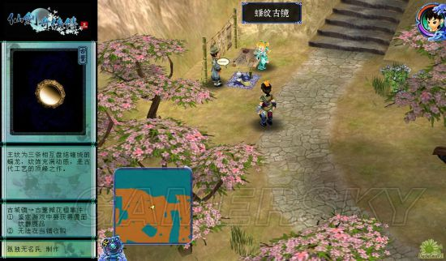

# 21-鎏金嵌玉银带钩

　　大渡口

　　①学会御剑飞行后

　　②队伍中要有紫萱

　　如图：

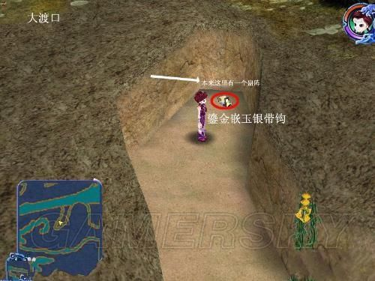

# 22-曾仲游父壶

　　鬼界外围→赵无延家壹楼

　　①从黄泉路出来后便无法返回，错过则只能在当铺收购

　　如图：

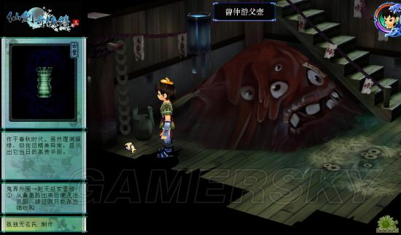

# 23-长信宫灯

　　熔岩地狱叁层

　　①从黄泉路出来后便无法返回，错过则只能在当铺收购

　　如图：

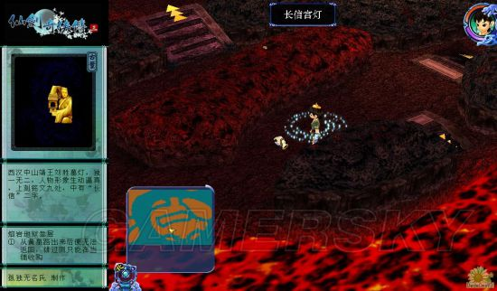

# 24-盘龙古砚

　　冰风谷→滑雪小游戏

　　①古董出现位置随机确定

　　②错过则只能在当铺收购

　　如图：

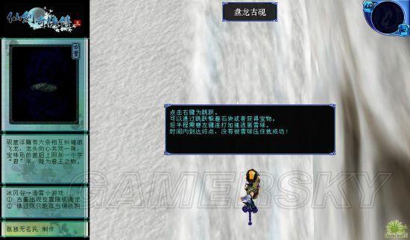

# 25-刻辞整甲

　　冰风谷→滑雪小游戏

　　①古董出现位置随机确定

　　②错过则只能在当铺收购

　　如图：

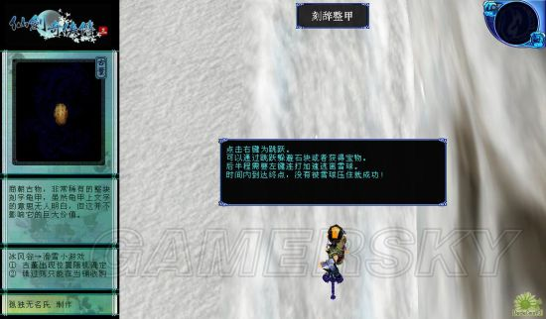

# 26-鹿纹瓦当

　　冰风谷→滑雪小游戏

　　①古董出现位置随机确定

　　②错过则只能在当铺收购

　　如图：

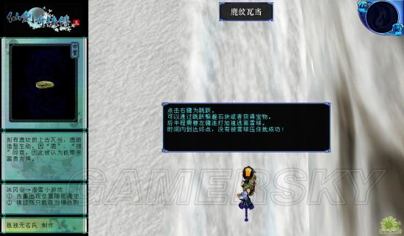

# 27-王维真迹

　　冰风谷西部

　　如图：

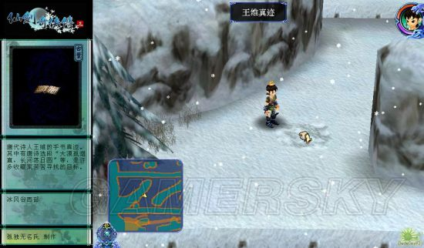

# 28-青瓷薰炉

　　安溪→雪见事件

　　①鉴定游戏中要获得赝品

　　②无法在当铺收购

　　如图：

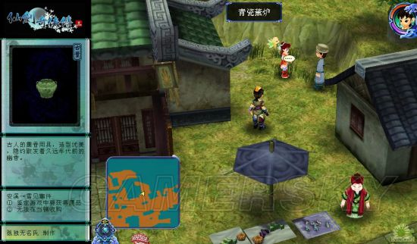

# 29-鹿形金怪兽

　　剑冢下层西部

　　如图：

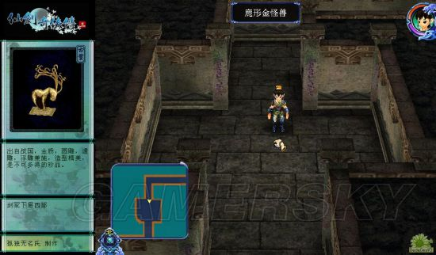

# 30-金佛坐像

　　蜀山派前山→凝气

　　①锁妖塔修复后

　　②如为紫萱结局，则只能在当铺收购

　　如图：

